МИНИСТЕРСТВО НАУКИ И ВЫСШЕГО ОБРАЗОВАНИЯ РОССИЙСКОЙ ФЕДЕРАЦИИ

Федеральное государственное бюджетное образовательное учреждение

высшего образования

«Вятский государственный университет»

(ФГБОУ ВО «ВятГУ»)

Факультет автоматики и вычислительной техники

Кафедра ЭВМ

Отчёт

Контрольная работа № 1по дисциплине

«Схемотехника»

Выполнил студент группы ИВТб-2301-04-00 / Жеребцов К. А./

Проверил преподаватель / Мельцов В.Ю./

Киров 2022

**Цель работы:** Научится синтезировать комбинационную схему из логических элементов и отлаживать её.

**Ход выполнения:**

1. Таблица истинности:

|  |  |  |  |  |
| --- | --- | --- | --- | --- |
| x3 | x2 | x1 | x0 | F |
| 0 | 0 | 0 | 0 | 0 |
| 0 | 0 | 0 | 1 | 1 |
| 0 | 0 | 1 | 0 | 0 |
| 0 | 0 | 1 | 1 | 0 |
| 0 | 1 | 0 | 0 | 0 |
| 0 | 1 | 0 | 1 | 0 |
| 0 | 1 | 1 | 0 | 1 |
| 0 | 1 | 1 | 1 | 1 |
| 1 | 0 | 0 | 0 | 1 |
| 1 | 0 | 0 | 1 | 1 |
| 1 | 0 | 1 | 0 | 1 |
| 1 | 0 | 1 | 1 | 0 |
| 1 | 1 | 0 | 0 | 1 |
| 1 | 1 | 0 | 1 | 0 |
| 1 | 1 | 1 | 0 | 1 |
| 1 | 1 | 1 | 1 | 0 |

1. Булева функция:

F = ¬x3¬x2¬x1x0 ∨ ¬x3x2x1¬x0 ∨ ¬x3x2x1x0 ∨ x3¬x2¬x1¬x0 ∨ ∨ x3¬x2¬x1x0 ∨ x3¬x2x1¬x0 ∨ x3x2¬x1¬x0 ∨ x3x2x1¬x0

1. Минимизация:

Карта Карно:

|  |  |  |  |  |
| --- | --- | --- | --- | --- |
| x3х2\ x1x0 | 00 | 01 | 11 | 10 |
| 00 | 0 | 1 | 0 | 0 |
| 01 | 0 | 0 | 1 | 1 |
| 11 | 1 | 0 | 0 | 1 |
| 10 | 1 | 1 | 0 | 1 |

F (ДНФ) = x3¬x1¬x0 ∨ ¬x2¬x1x0 ∨ ¬x3x2x1 ∨ x3x1¬x0 =

= x3¬x0 ∨ ¬x2¬x1x0 ∨ ¬x3x2x1

F (КНФ) = (x3∨x1∨x0)∧( ¬x2∨x1∨x¬0)∧(¬x3∨¬x1∨¬x0)∧

∧( x3∨x2∨¬x1)

Минимальная булева функция:

* 1. МДНФ: F = x3¬x0 ∨ ¬x2¬x1x0 ∨ ¬x3x2x1
  2. МКНФ: F = (x3∨x1∨x0)∧( ¬x2∨x1∨x¬0)∧(¬x3∨¬x1∨¬x0)∧

∧( x3∨x2∨¬x1)

1. Переход к базису Шеффера:

F = ¬ ¬ ((x3¬x0) ∨ (¬x2¬x1x0) ∨ (¬x3x2x1)) =

= ¬(¬(x3¬(x0x0)) ¬(¬(x2x2) ¬(x1x1) x0) ¬(¬(x3x3) x2x1))

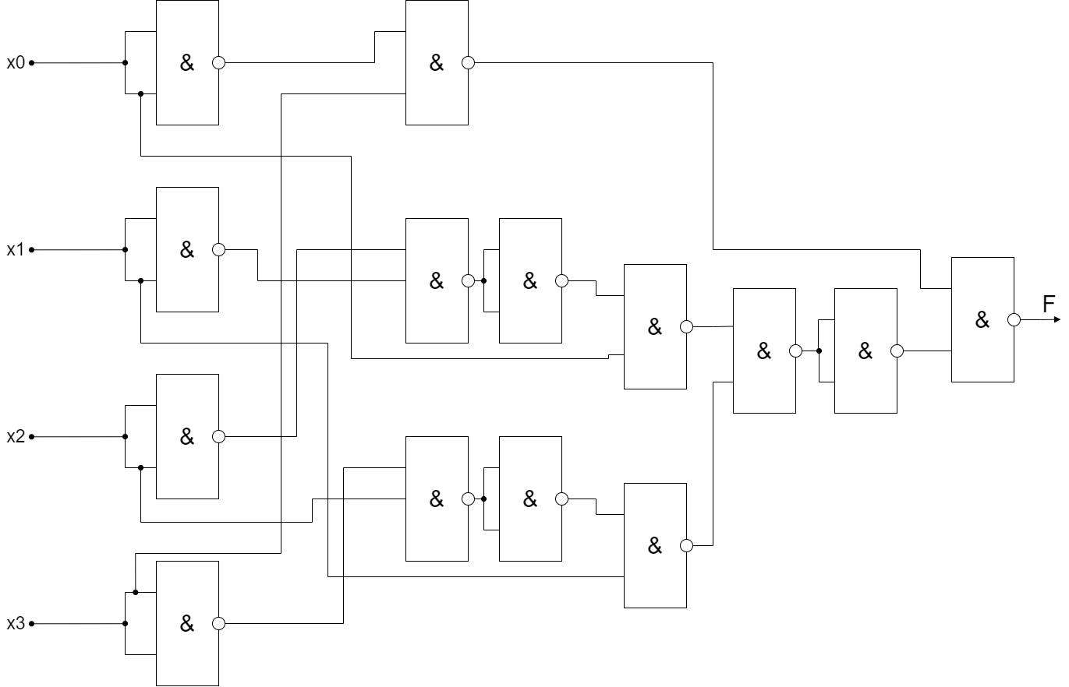

Для реализации принципиальной схемы потребуется 4 микросхемы ЛА3.

1. Переход к базису Пирса:

F = ¬¬((x3∨x1∨x0)∧(¬x2∨x1∨x¬0)∧(¬x3∨¬x1∨¬x0)∧(x3∨x2∨¬x1)) =

= ¬(¬(x3∨x1∨x0) ∨ ¬(¬x2∨x1∨x¬0) ∨ ¬(¬x3∨¬x1∨¬x0) ∨

∨ ¬(x3∨x2∨¬x1))

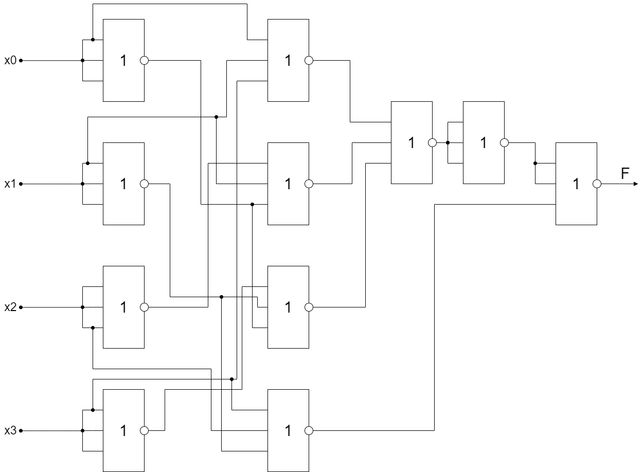

Для реализации принципиальной схемы потребуется 4 микросхемы ЛЕ4.

1. Функциональная схема (И, ИЛИ, НЕ):

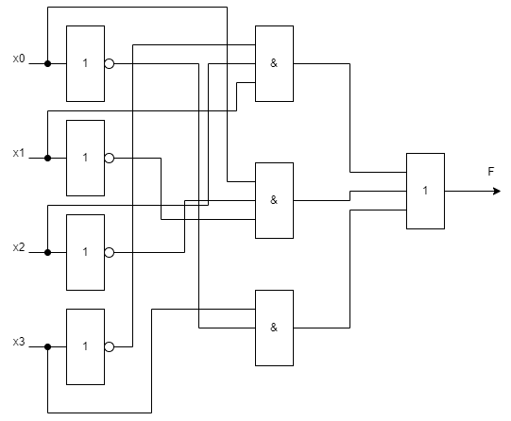

Для реализации принципиальной схемы потребуется 3 микросхемы: ЛН1, ЛИ4, ЛЛ1.

1. Принципиальная схема:

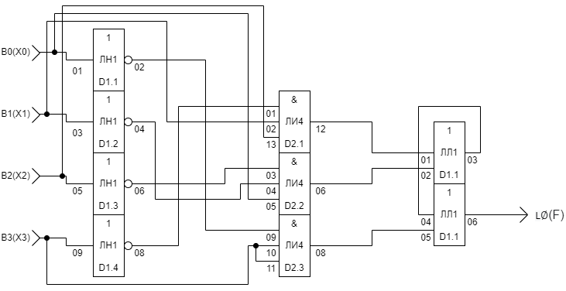

|  |  |  |
| --- | --- | --- |
| D | 0 v | 5 v |
| D1 D2 D3 | 07 | 14 |

1. Вывод:

В ходе выполнения данной лабораторной работы были изучены логические элементы на примере микросхем и на их основе были получены функциональная и принципиальная схемы функции и получены навыки отладки микросхемы. Также было выявлено, что выгоднее использовать основной логический базис, чем базисы Пирса и Шеффера, т.к. последние требуют на 1 микросхему больше.